МАИ, каф. 304 «Вычислительные машины, системы и сети»

наименование организации – разработчика спецификации общих требований

**УТВЕРЖДАЮ**

Гагарин А.П., проф., к.т.н. каф. 304 МАИ

______________    Гагарин А.П.

Фитнес телеграм бот

наименование вида системы

**Таблица тестирования**

На 24 листах

Действует с 01.04.2024

Белоусов Алексей Максимович, студент каф. 311 МАИ

Козьма Андрей Александрович, студент каф. 311 МАИ

Захарченко Светлана Александровна, студент каф. 311 МАИ

|  |  |
| --- | --- |
| Что тестируется | Диапазон данных |
| Указание часового пояса | От -12 до 14: корректные значения  Остальные значения, буквы, символы: некорректные |
| Указание возраста | От 5 до 300: корректные значения  Остальные значения, буквы, символы: некорректные |
| Указание роста | От 30 до 1000: корректные значения  Остальные значения, буквы, символы: некорректные |
| Указание текущего веса | От 20 до 1000: корректные значения  Остальные значения, буквы, символы: некорректные |
| Указание желаемого веса | От 20 до 1000: корректные значения  Остальные значения, буквы, символы: некорректные |
| Добавление нового блюда в меню | Калорийность: От 0: корректные значения  Остальные значения: некорректные  Название блюда: буквы, символы, числовые значения: корректные значения |
| Указание суточного потребления калорий | От 50 до 100000: корректные значения  Остальные значения, буквы символы: некорректные |
| Указание текущего рациона | От 100 до 100000: корректные значения  Остальные значения, буквы, символы: некорректные |
| Указание веса в ходе программы | От 20 до 1000: корректные значения  Остальные значения, буквы, символы: некорректные |
| Изменение результата за определенный день | От 50 до 100000: корректные значения  Остальные значения, буквы, символы: некорректные |
| Изменение ранее указанных данных за день | От 50 до 100000: корректные значения  Остальные значения, буквы, символы: некорректные |

Указание часового пояса:

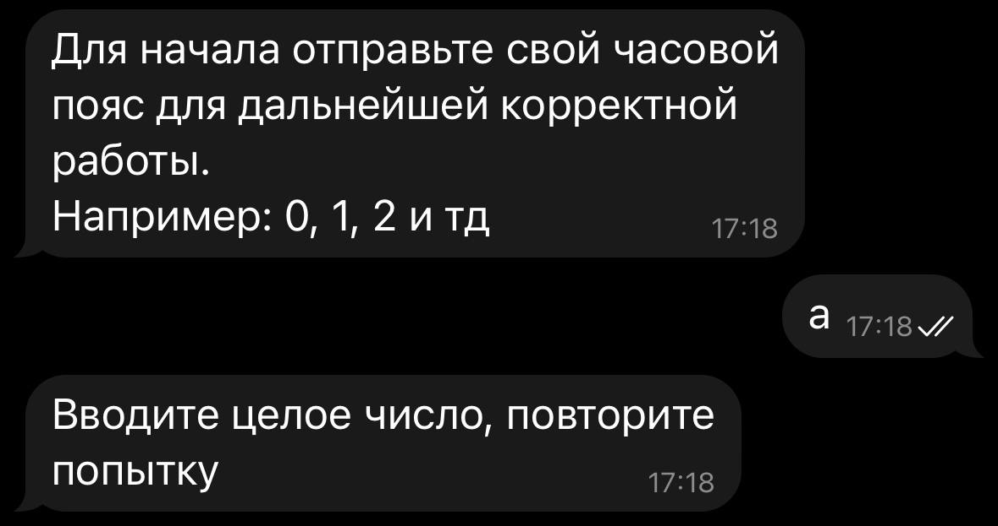

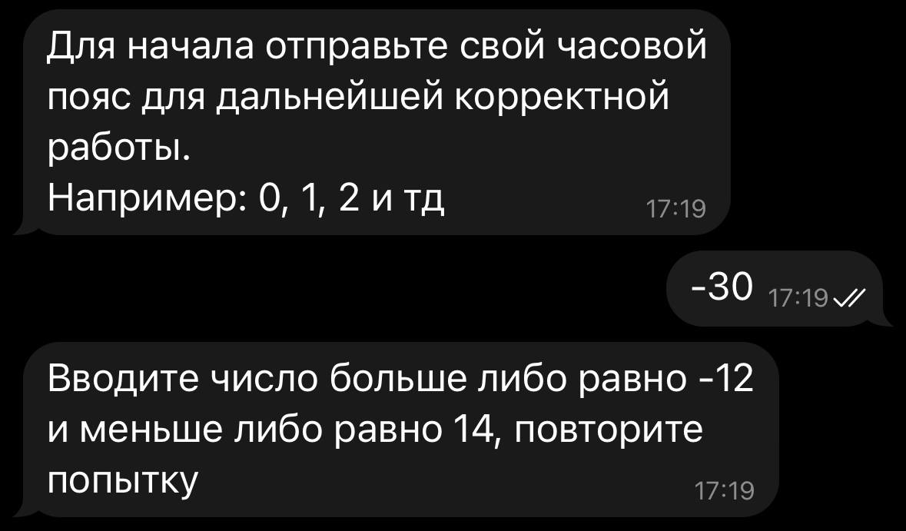

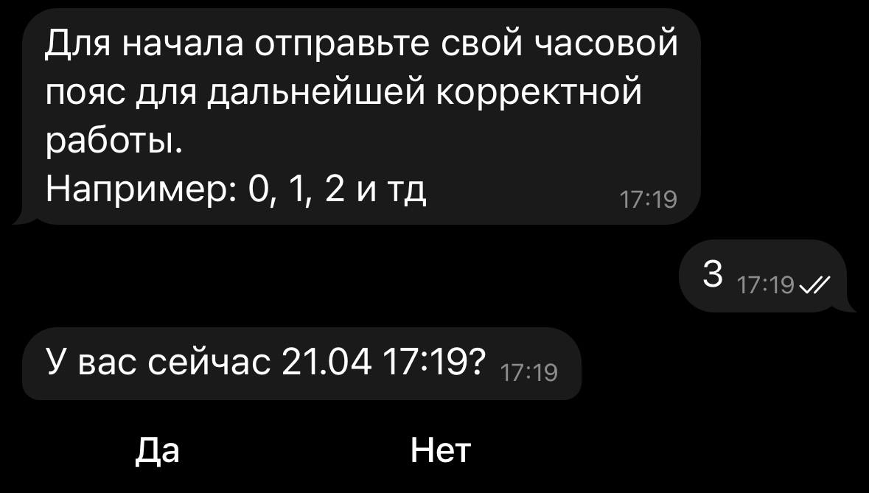

Указание возраста:





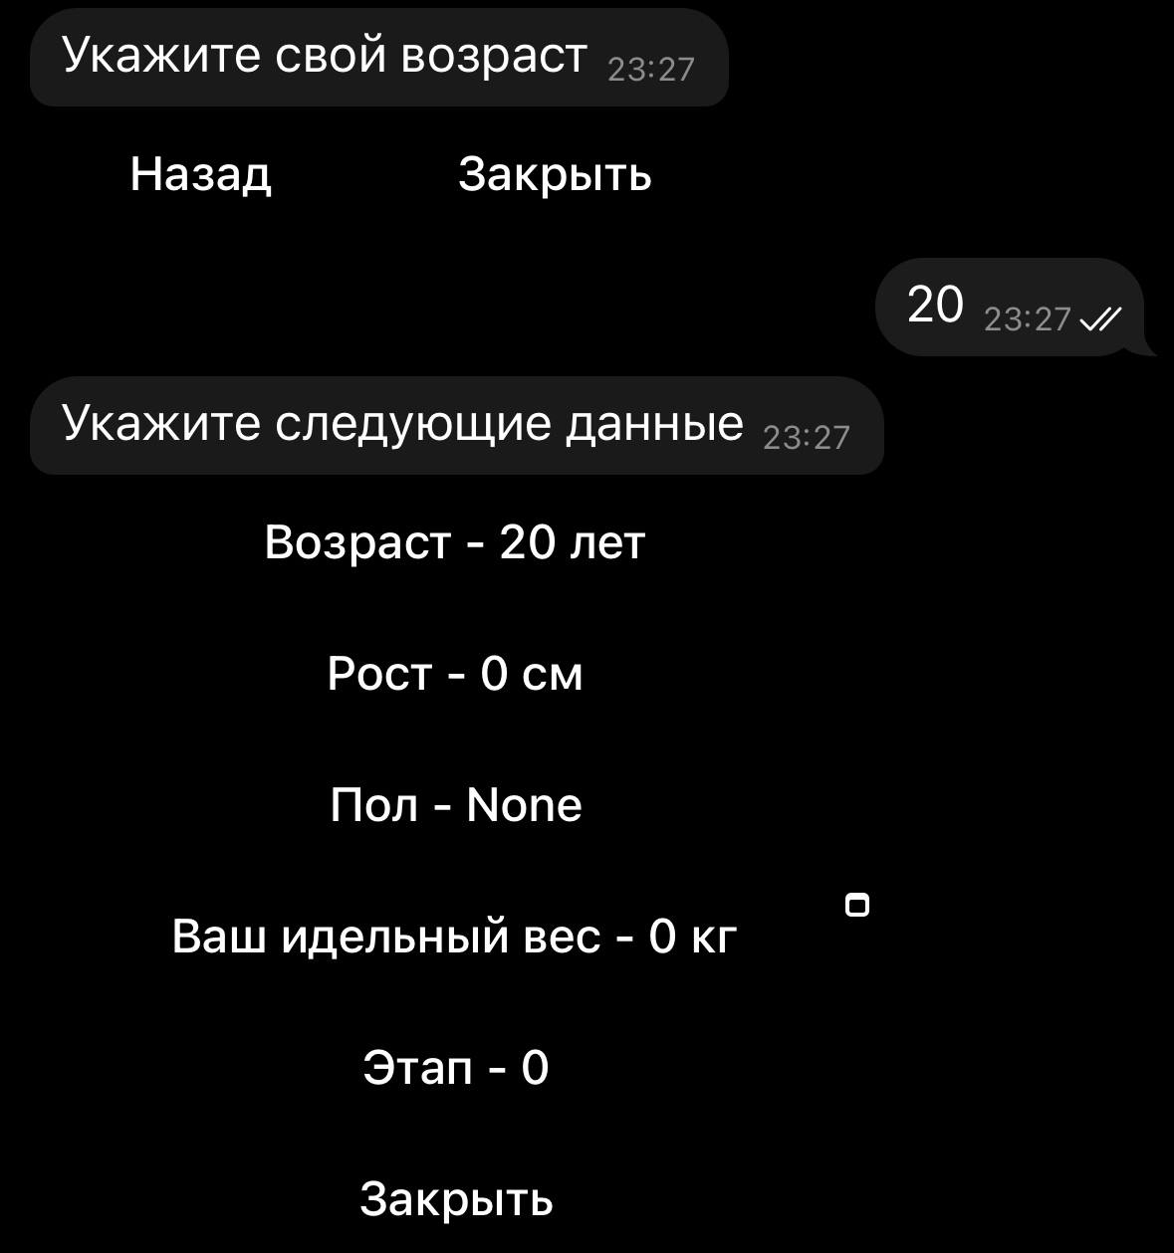

Указание роста:



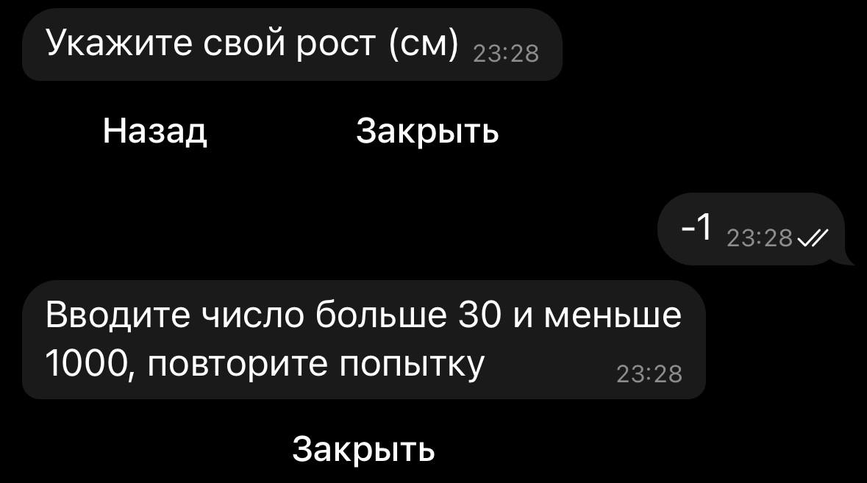

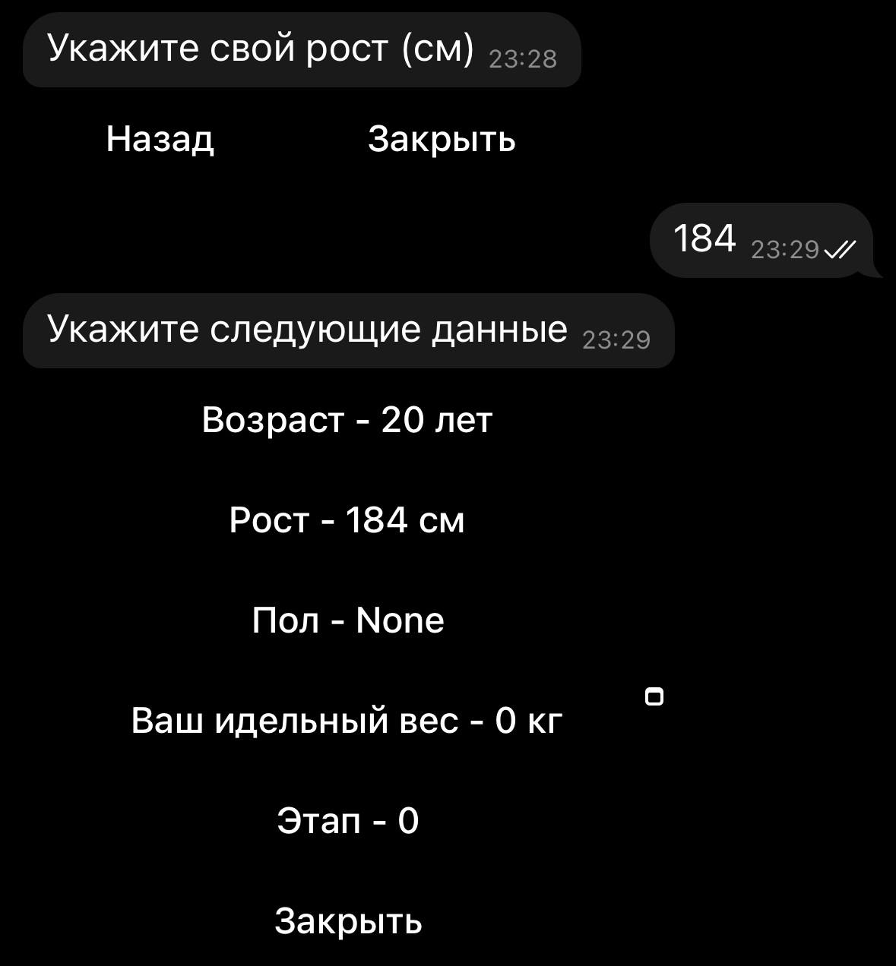

Указание текущего веса:

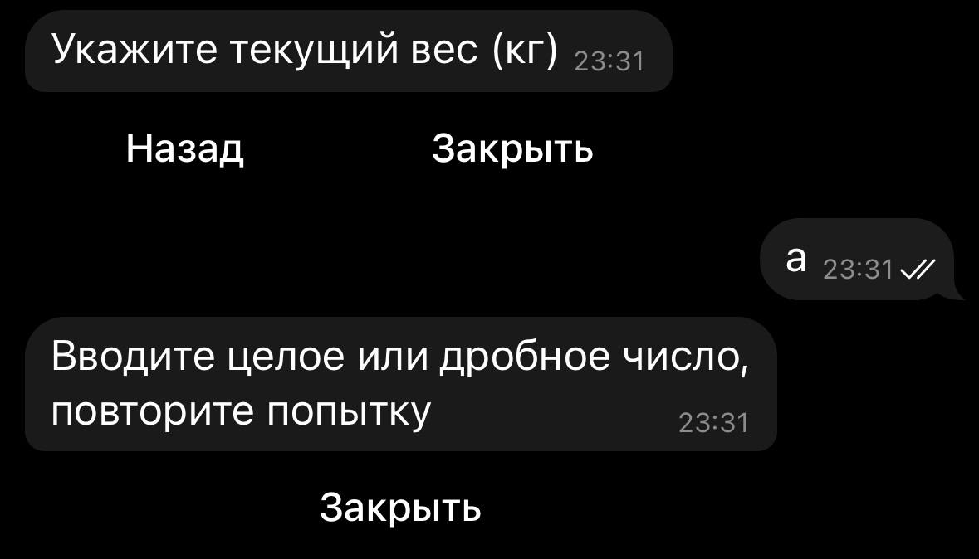

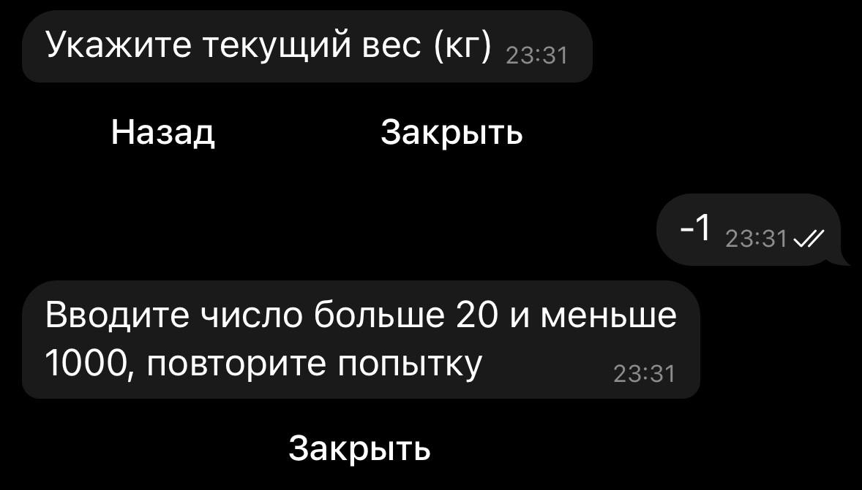

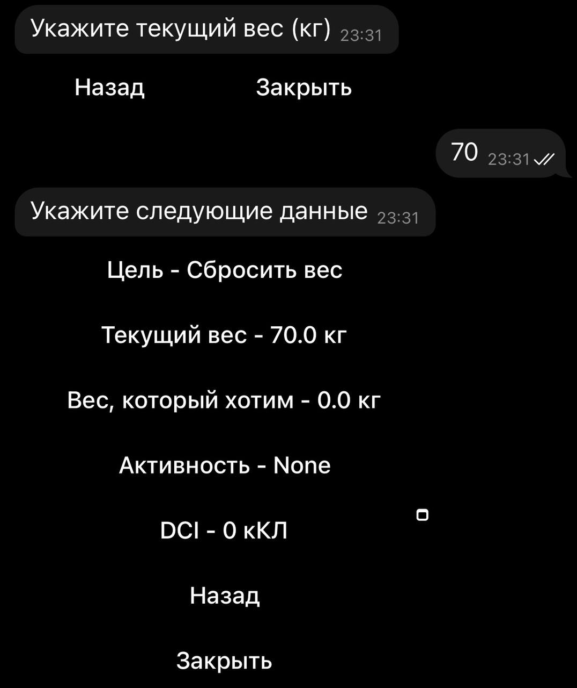

Указание желаемого веса:



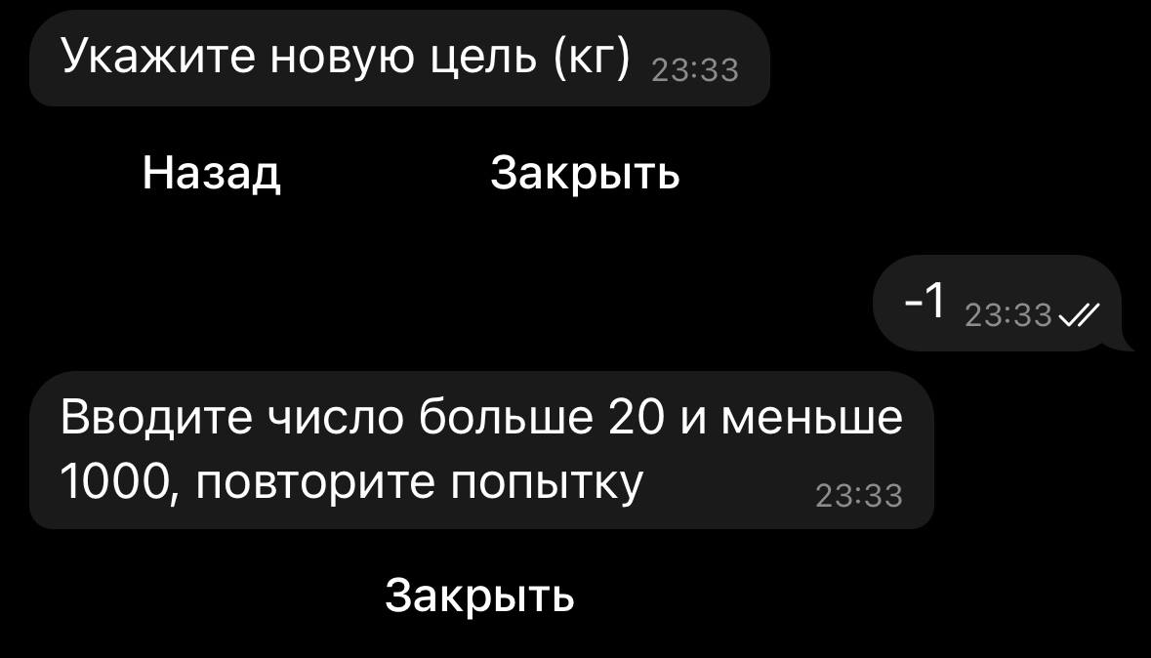

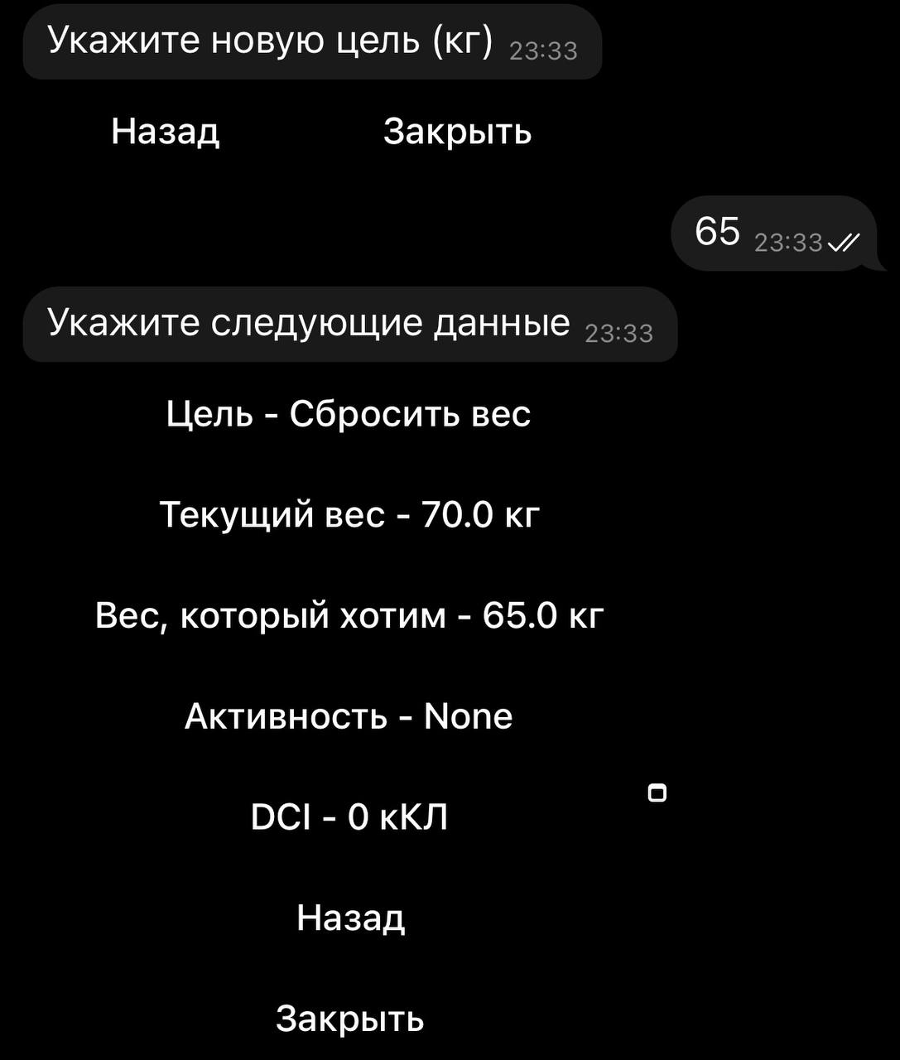

Добавление нового блюда в меню:

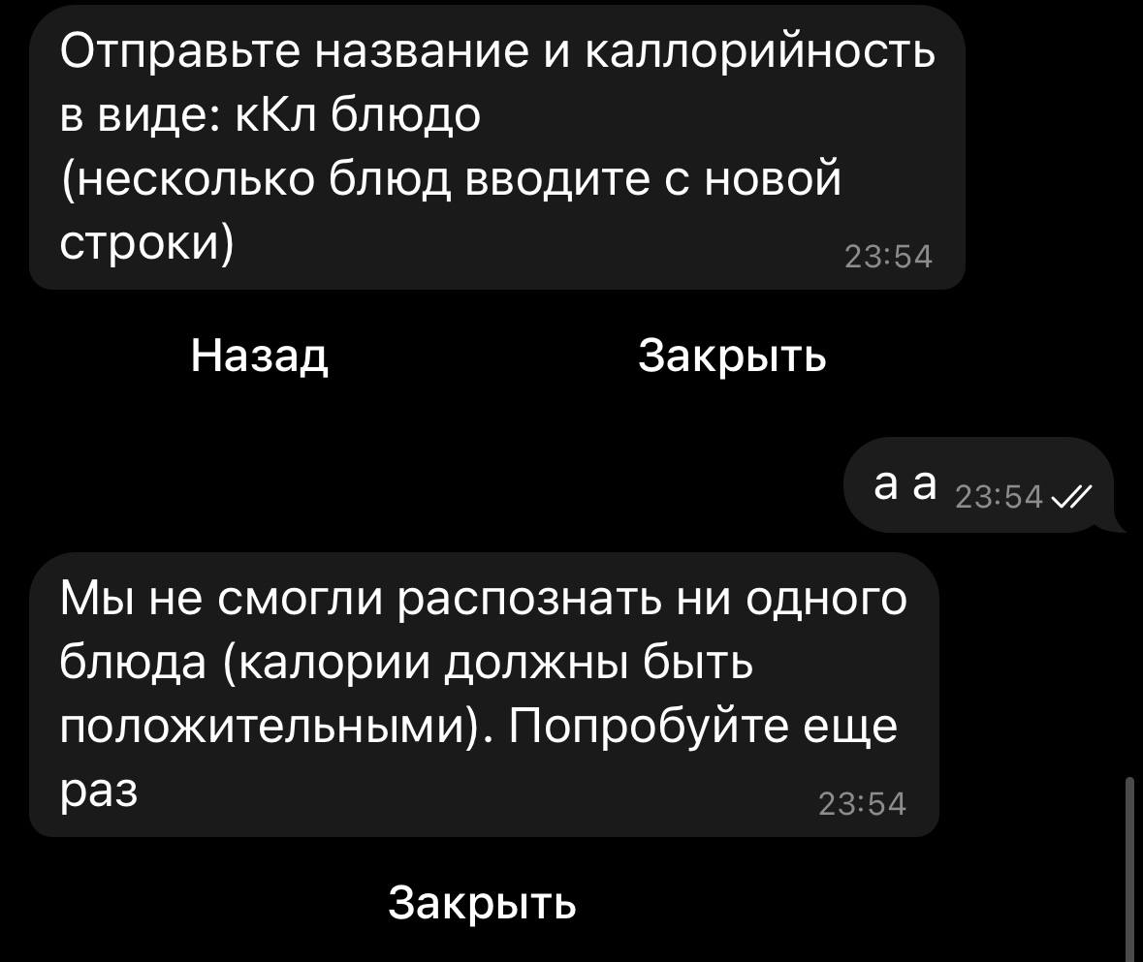

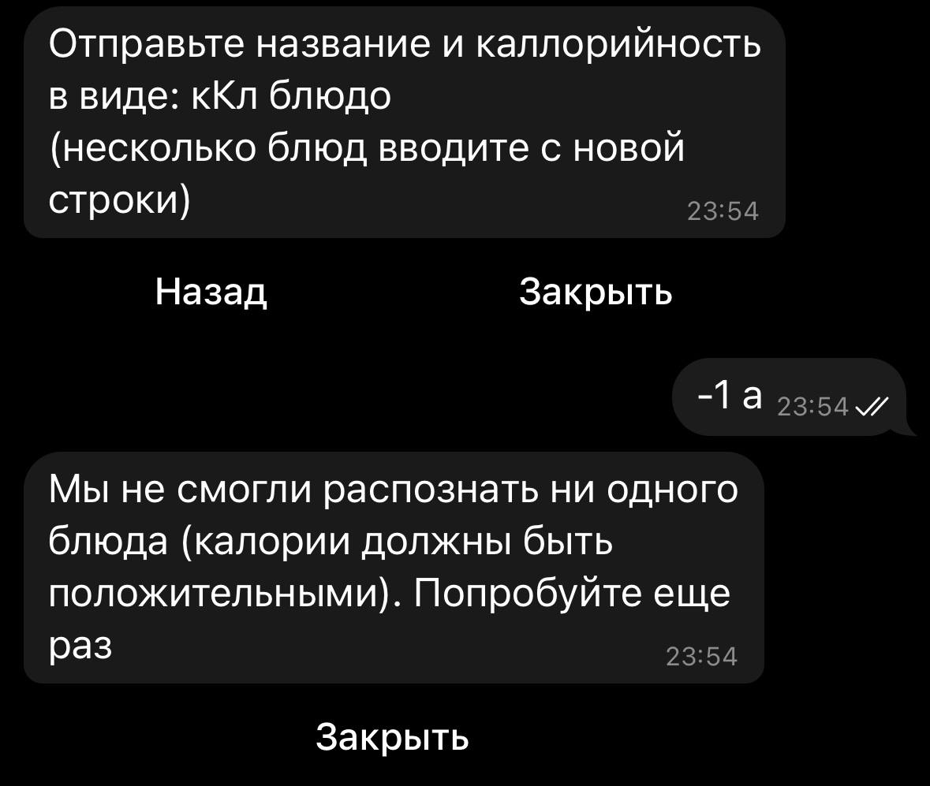

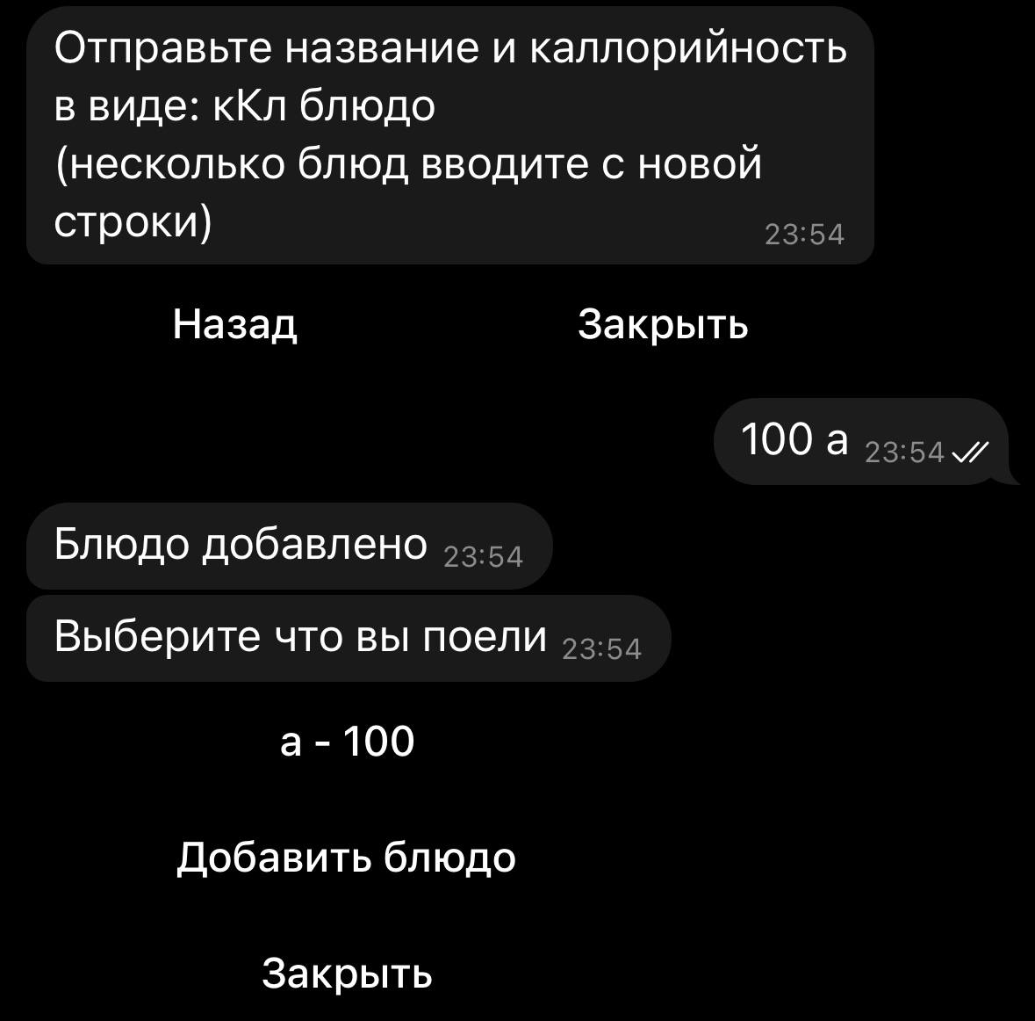

Указание суточного потребления калорий:







Указание текущего рациона:

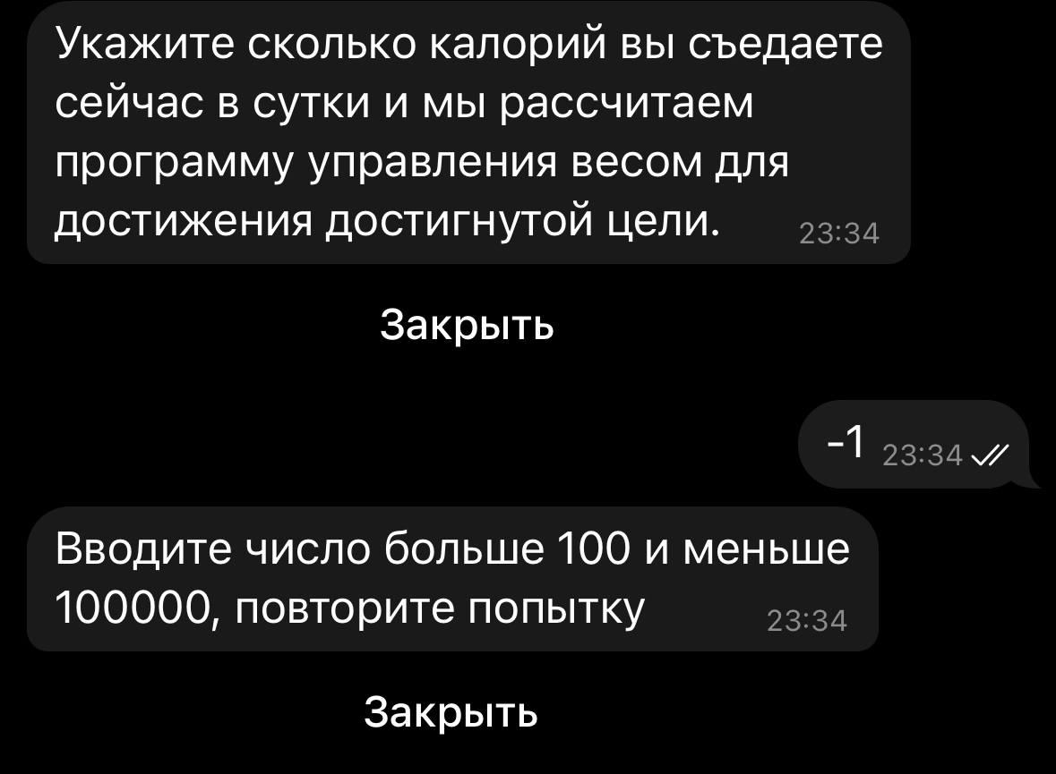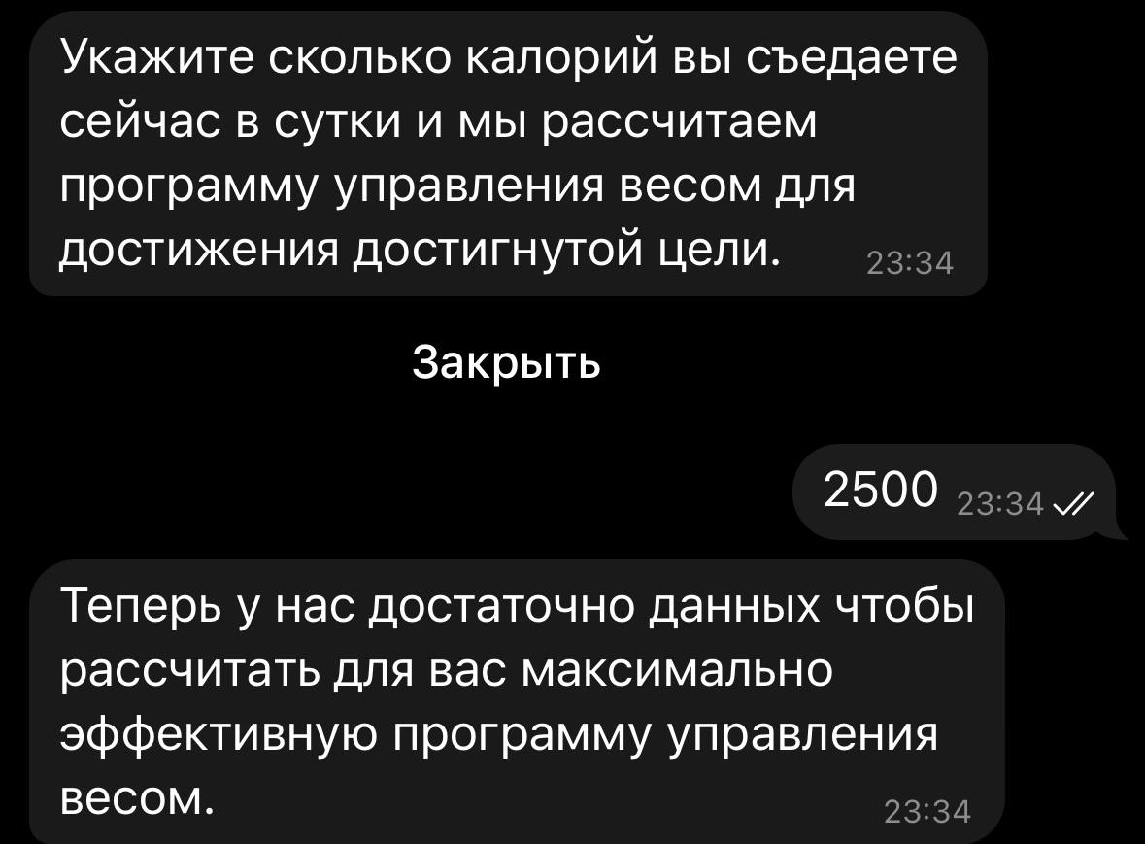

Указание веса в ходе программы:

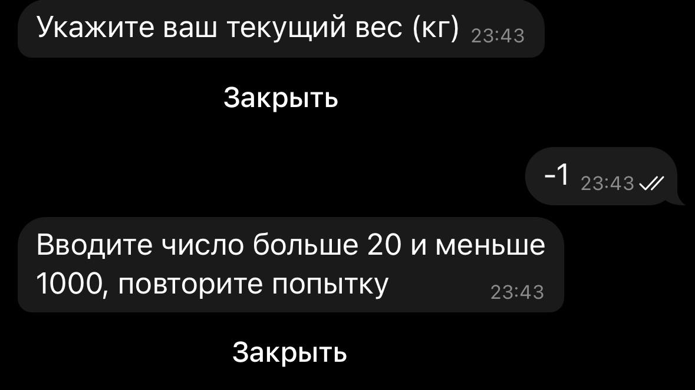

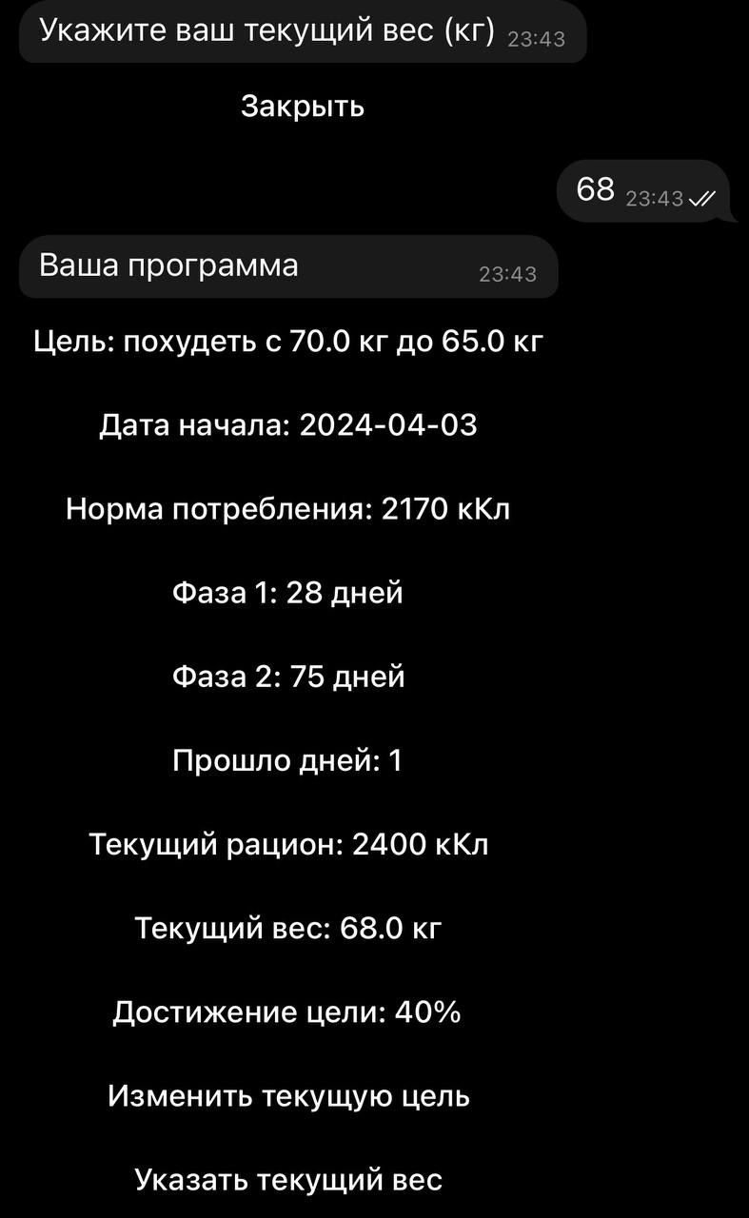

Изменение результата за определенный день:

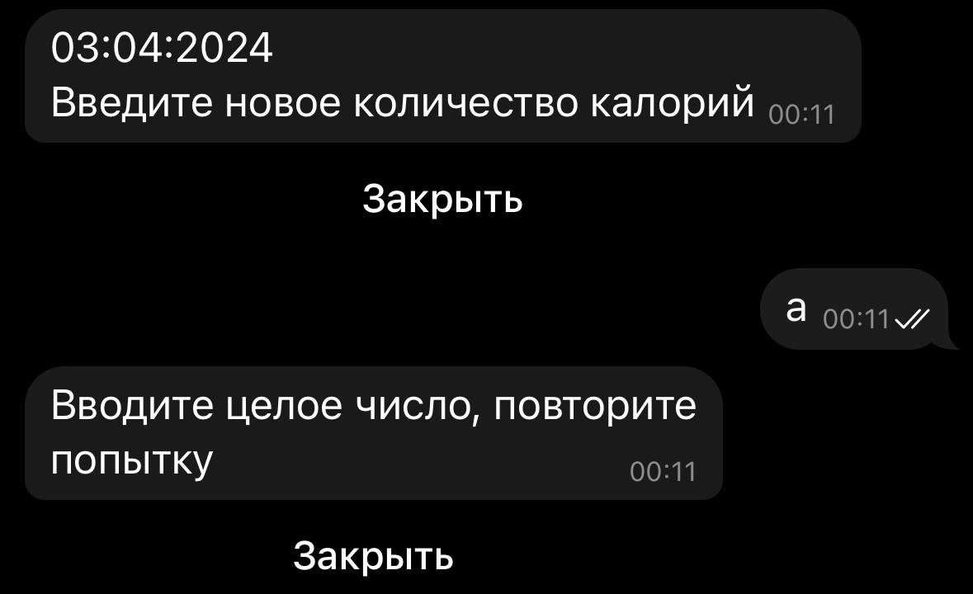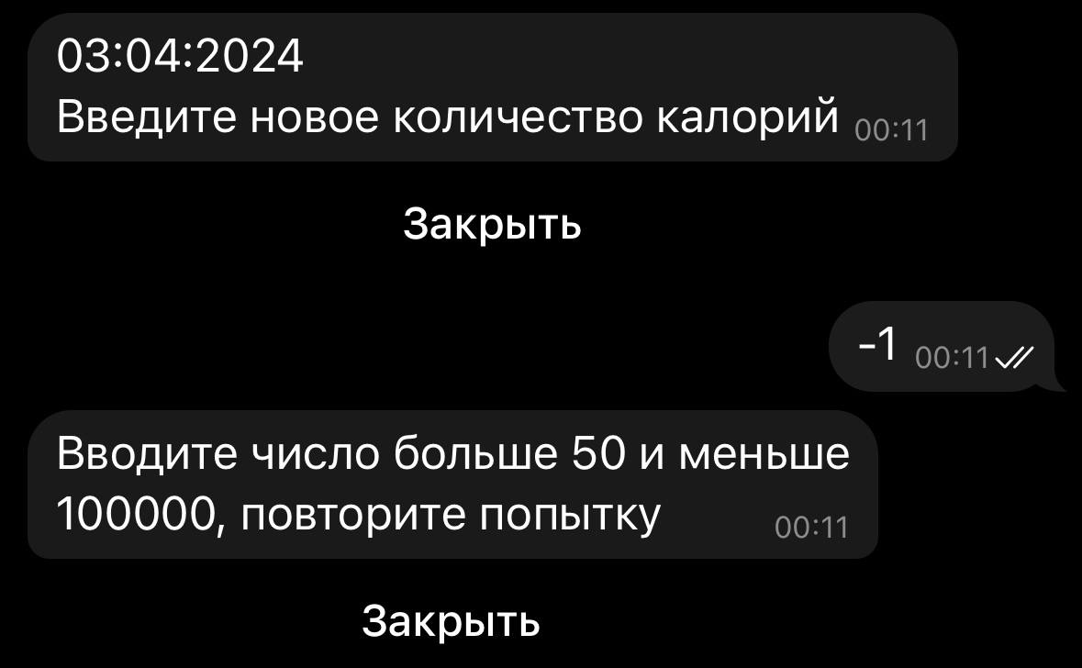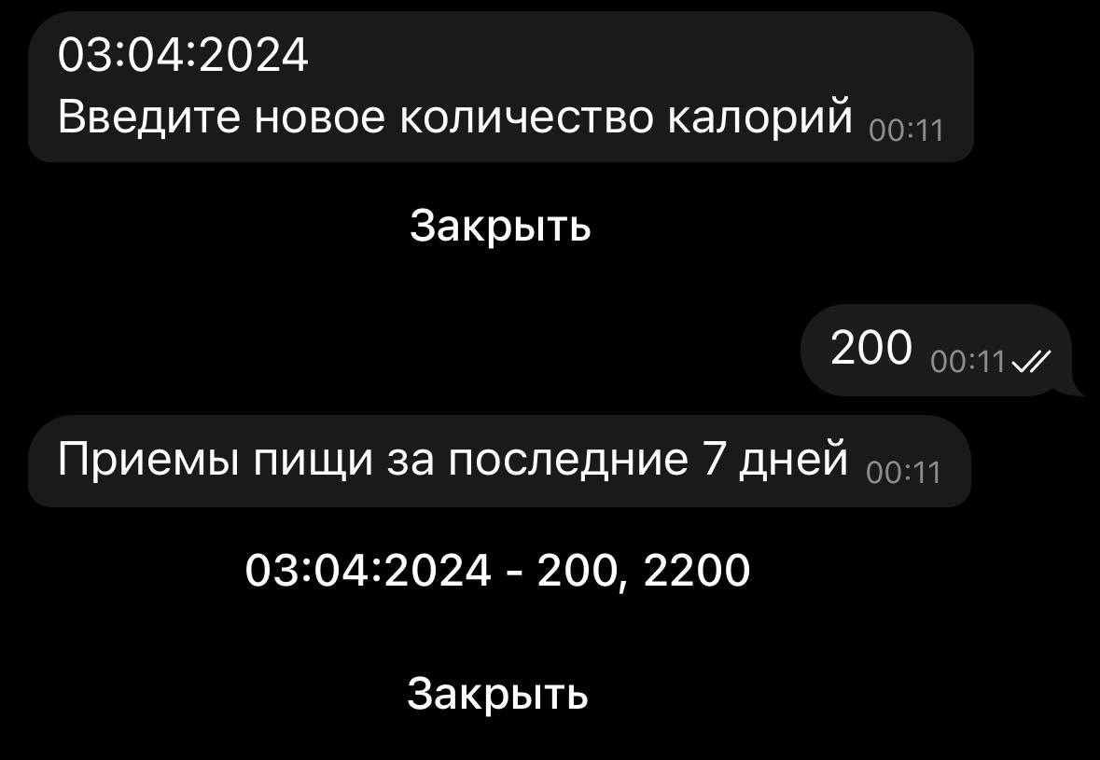

Изменение ранее указанных данных за день:

